КГУ «Областной центр поддержки детей, находящихся в трудной жизненной ситуации, с. Сандыктау»

Воспитательный час
Терроризм и его проявления.
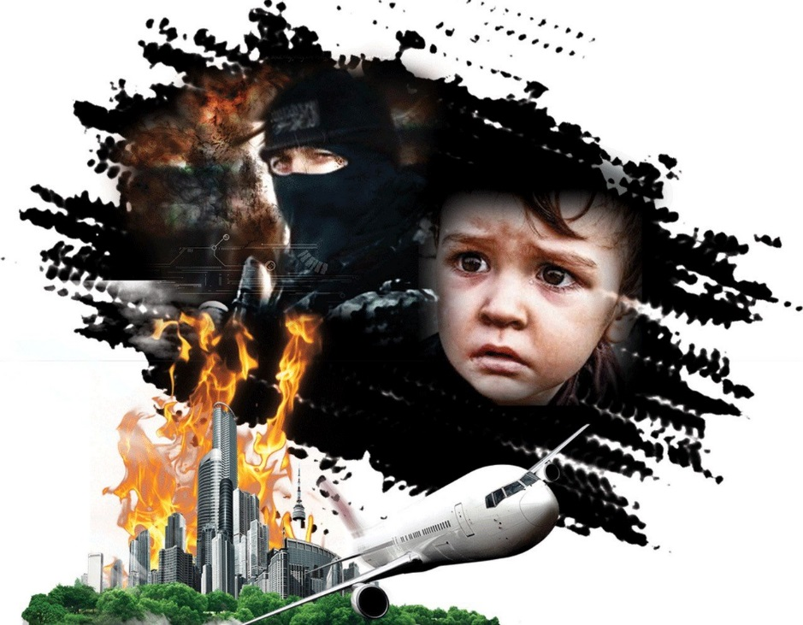

Подготовила: Григорьева А.Н.

2022 год.
Цель: сформировать у учащихся представление о терроризме как историческом и политическом явлении; акцентировать внимание учащихся на необходимости проявления бдительности с целью профилактики совершения террористических актов, содействовать формированию чувства милосердия к жертвам терактов, ознакомить учащихся с основными правилами поведения в условиях теракта.
Ход:
Сегодня мы будем говорить о самом страшном, о самом жестоком явлении - терроризме. С сожалением приходится признать: мы живем в век терроризма. И поэтому каждый человек - взрослый и ребенок – должен знать сущность терроризма, его истоки и возможные способы защиты от него.
Прежде чем начать наш разговор я хочу показать вам небольшой видеоролик о том, как разные поколения трактуют такие понятия как «терроризм», «экстремизм» и что мы знаем об этом.
Видео. «Что мы знаем про терроризм»
- Итак, что такое терроризм? Откуда происходит данное слово? Что в себе несет? И как себя вести в подобной ситуации? Это вопросы, на которые мы постараемся дать ответы.
- На сегодняшний день насчитывается более 100 определений терроризма.
- Понятие “терроризм”, “террорист”, появилось во Франции в конце 18 века. Так называли себя якобинцы, причем всегда с положительным оттенком. Однако во время Великой французской революции слово “Терроризм” превратилось в синоним преступника. До самых недавних пор понятие “терроризм” уже означало спектр различных оттенков насилия.
- Слово «терроризм» («террор») широко распространённое. Оно пришло из латинского языка: terror – страх, ужас и очень близко к таким понятиям, как «терроризировать», «держать в повиновении», «запугивать», «творить расправу».
- Вот как трактует «Толковый словарь» В. И. Даля слово «терроризм»:
«Терроризм - стремление устрашать смертью, казнью, угрозами насилия и физического уничтожения, жестокими карательными мерами и истязаниями, расстрелами.»
Различают террор:
-индивидуальный - осуществляемый одним лицом,
-групповой, т. е. действия экстремистских группировок,
-государственный, проявляющийся в форме репрессий и установления тоталитарных режимов»
В последние годы в мире появился особый вид террора под названием «исламский терроризм», причём, полностью вымышленным, ибо в исламе нет места террору! Настоящий правоверный мусульманин просто не может быть террористом, так, как и убийство, и самоубийство запрещено этой религией. Террористами являются, как правило, последователи ваххабизма, а это фактически секта внутри ислама.
Типы современного терроризма:
• Националистический
• Религиозный
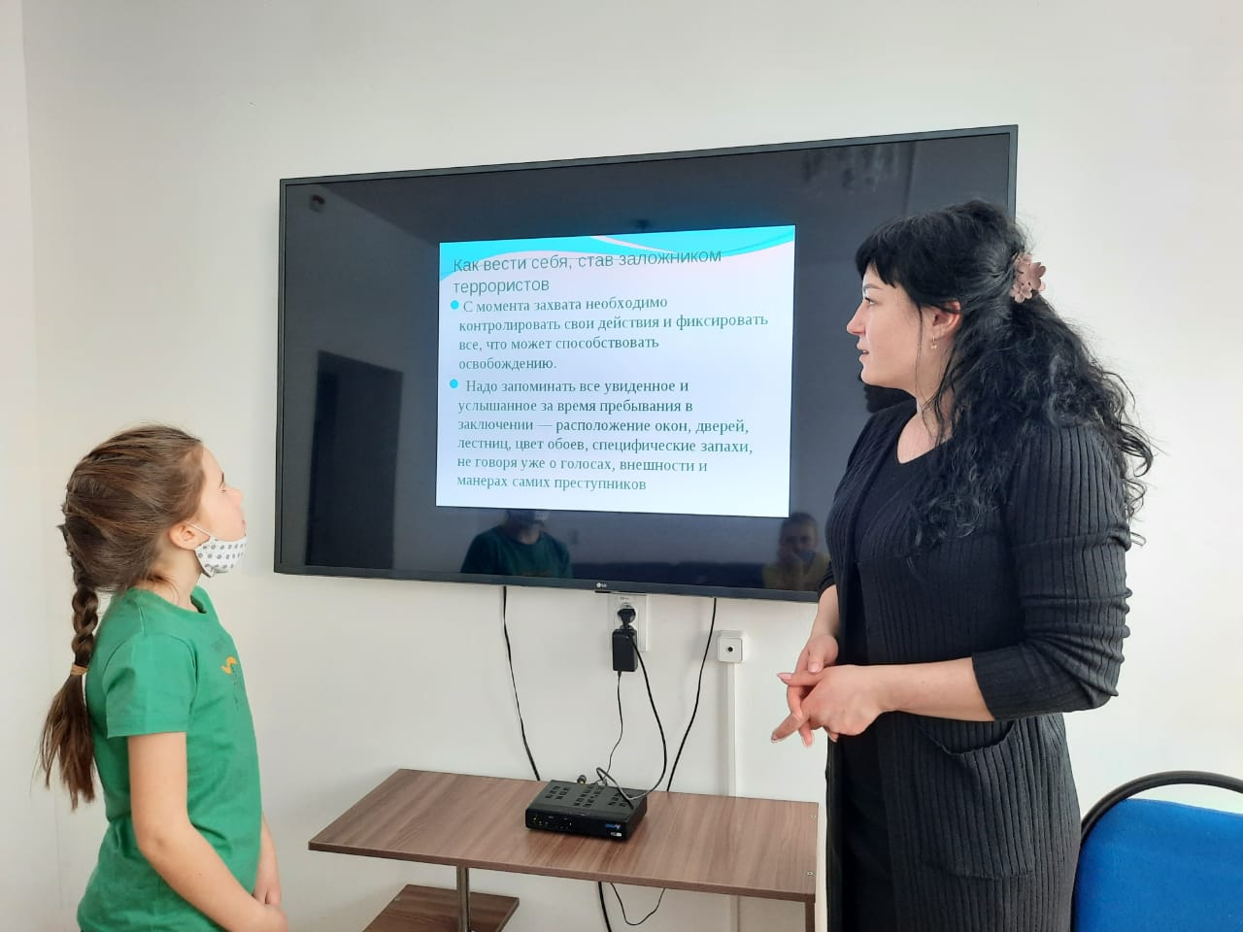
• Политический

Во второй половине 20 в. стал широко практиковаться внешне не мотивационный террор, рассчитанный на создание обстановки всеобщей паники и растерянности. Если террористы 19-20 вв. почти всегда публично объявляли, какая организация ответственна за теракт, то к началу 21 в. это стало лишь единичным явлением. Сменились и адресаты терактов — им стали рядовые граждане — случайные прохожие, пассажиры авиалайнеров и, что самое страшное – наиболее беззащитная часть населения – дети. В последнее время террор приобрел самые агрессивные отчаянные формы. Многие террористы (их стали называть шахидами), становясь «живыми» бомбами, гибнут во время терактов.
Вот послушайте что пишет Андрей Петровчик об одной такой несчастной жертве в своей статье «Девушка, которая должна была нас взорвать»
«О Зое я узнал от своего друга, работающего в силовых структурах. Зоя говорит по-русски с легким акцентом, но сразу и не поймешь, откуда она родом. Конечно, внешность все равно выдает ее южное происхождение, но видно, что она старательно борется с этим.
Еще несколько лет назад Зою звали другим именем и жила она на Кавказе. Отец был врачом, мать - учительницей. Воспитание Зои было соткано из противоречий: кавказское подчинение мужчине смешивалось с чтением книг о Екатерине II и Софье Ковалевской.
Когда началась первая чеченская, отец не остался в стороне. Больше из чувства врачебного долга, нежели из политических пристрастий, он спасал раненых боевиков. Именно из-за этого ему пришлось потом скрываться от федералов.
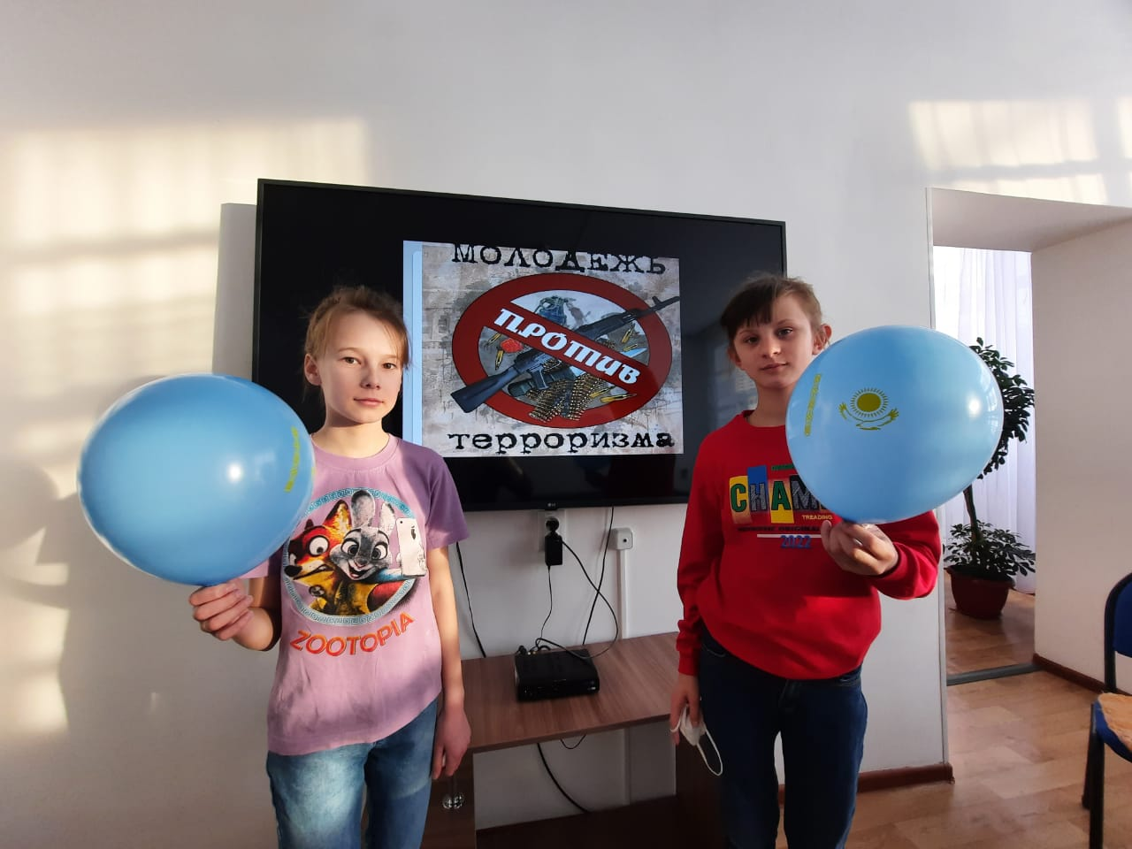
Зоя мало понимала, что происходит вокруг, предпочитая спасаться от всего этого в книгах. Зато ее старший брат Аслан полностью попал под влияние боевиков. Он прошел лагеря подготовки, где стал настоящим чеченским волком. С его возвращением жизнь их семьи стала адом. Аслан заявил родителям, что в них силен дух неверных и он намерен положить этому конец. Когда отец попытался что-то возразить, Аслан избил его. После чего сжег любимые книги Зои, оставив дома только религиозную литературу.
Когда пришли русские, Аслан с отрядом ушел в горы. На это время семья успокоилась, мечтая лишь об одном - чтобы брат как можно дольше не появлялся. Вместе с русскими в селение вернулись и атрибуты европейской жизни - Зоя достала себе косметику, модную одежду, кассеты с русской эстрадой. Ей исполнилось семнадцать лет и меньше всего хотелось вести тот образ жизни, который проповедовал Аслан.
Когда брат снова появился в селении, он заявил, что выдаст сестру замуж за боевика из своего отряда. Свадьба получилась какой-то странной: Зою не отвезли в дом жениха, а оставили с родителями. Она этому не огорчилась, скорее наоборот. Она только не понимала, зачем это было нужно брату. Аслан объяснил это через два месяца. Придя домой, он заявил сестре:
- Твой муж погиб в бою. Ты отомстишь за него.
Так Зоя навсегда уехала из родного дома. Дальше был лагерь подготовки, где занимались такие же, как она, вдовы боевиков. Ее учили водить машину, стрелять, обращаться со взрывчаткой. И каждый час, каждую минуту твердили, что ее судьба - «умереть во имя Аллаха».
Инструкторы знали свое дело. Скоро Зоя почувствовала: ей все равно, что с ней будет, она выполнит все, что скажут. В таком состоянии женщин привезли в небольшой чеченский город. Зою и еще одну девушку оставили в подчинении боевика по имени Шамиль, а ее брат Аслан с другими женщинами поехал дальше.
Их поселили в какой-то квартире и продолжали обрабатывать. Однажды ее напарницу увезли. Охранять Зою оставили одного боевика, который через некоторое время тоже куда-то ушел, заперев дверь. Зоя бежать не собиралась. Она бесцельно ходила по квартире, пока не набрела на пульт от видеомагнитофона, который машинально включила. На кассете оказалась запись концерта популярной российской девичьей группы - боевики не брезговали расслабляться при помощи вражеской культуры.
Зоя, смирившаяся с неизбежной смертью, испытала шок. Она смотрела на экран, и откуда-то из глубин ее сознания стало прорываться наружу острое желание жить. Она отчетливо поняла, что скоро превратится в кучку кровавых ошметков, и заметалась по квартире. В этот момент начал открываться дверной замок. Зоя схватила первый попавшийся предмет (им оказалось хорошо знакомое оружие русских женщин - сковорода) и обрушила его на голову входящего. Когда вернувшийся охранник без сознания рухнул на пол, она выбежала вон.
До вечера девушка бродила по улицам, пока ее не задержал патруль федералов. Позже Зоя узнала, что ее напарница взорвала себя в этот день, в результате чего среди военных были убитые и раненые. Она сразу начала рассказывать следователю все, что знала. Удивленный этим, офицер спросил ее о причине ее откровенности. Зоя честно сказала:
- Просто я очень хочу жить!
Она выдала и Шамиля, и брата. Шамиль, искавший беглянку по всему городу, был арестован на следующий день. Аслана же обнаружили через неделю. Он не сдался, пока его не изрешетили пулями. Когда Зою возили на опознание, она не почувствовала никакого горя, только облегчение. Когда Шамиль увидел беглянку на суде, он пришел в ярость, грозил расправой. Но Зоя дала все необходимые показания.
После процесса Зоя заболела. Ей казалось, что у нее легкая простуда, но врачи настояли на обследовании в Москве. Там она лежала в отдельной палате целую неделю, пока однажды ночью ее не отвезли на вокзал и не посадили в поезд. На следующий день Зоя с сопровождающим оказалась в Минске.
Здесь сопровождающий объявил ей, что, согласно документам, она умерла в Москве и была кремирована. - Это все, что мы можем для тебя сделать, - сказал он, - теперь тебя зовут Зоей и у тебя совсем другая биография. Прошлой жизни больше нет.
Зою поручили семейной паре, которая помогала осваиваться в новой жизни. Они не задавали лишних вопросов, и Зою это устраивало. Позже помогать Зое стал мой знакомый, с которым они подружились.
- Знаете, - говорит Зоя, - действительно стала другой. У меня сегодня такая жизнь, о которой я и не мечтала. Я одеваюсь так, как хочу, дружу, с кем хочу, у меня есть любимый человек! Я учусь в институте. Для одних я умерла, и это хорошо: мне все равно не простили бы предательства брата. Не осуждаю тех, кто живет по тем законам, но сама рада, что освободилась от этого.
Зоя извинилась, сказав, что опаздывает на лекции. Мы попрощались, и она ушла твердой и уверенной походкой женщины, у которой в жизни все хорошо.
...Имя «Зоя» является условным. Настоящее имя, которое она носит сегодня, героиня материала просила не называть».
- Понимаете ли теперь, насколько жестоки эти люди, не жалеющие даже своих сестер? Никого им не жаль – ни мужчин, ни женщин, ни беззащитных детей.
Видео «самые кровавые теракты» ПРЕЗЕНТАЦИЯ
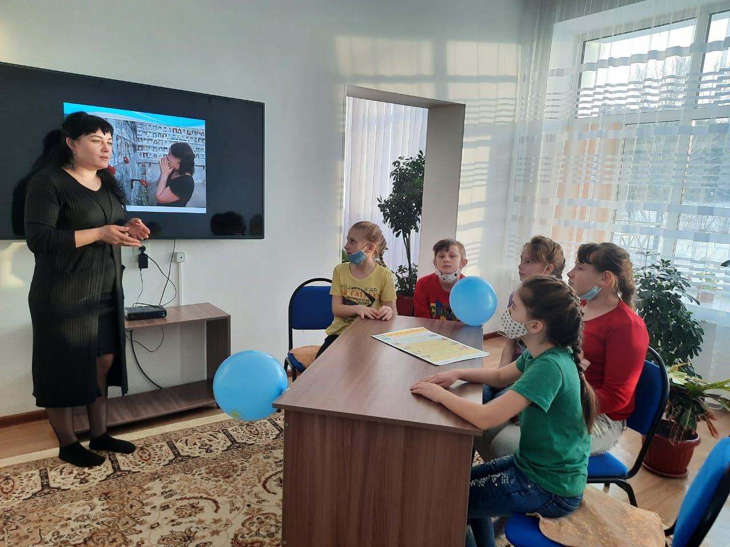

К крупным терактам конца 1990 — начала 2000-х гг. можно отнести:
1. Газовую атаку нервно - паралитическим газом зарин в токийском метро в марте 1995 (погибло 12 человек, было отравлено 5 тыс. человек);
2.Взрыв в Оклахома-Сити 19 апреля 1995 (погибло 168 человек),
3. Взрывы жилых домов в Москве, Буйнакске, Волгодонске в сентябре 1999 (погибло 300 человек),
4. Атака захваченных террористами самолетов башен Всемирного торгового центра в Нью-Йорке и здания Пентагона в Вашингтоне 11 сентября 2001 (погибло более 3 тыс. человек),
5.Захват около 800 заложников во время демонстрации популярного мюзикла «Норд-Ост» в Москве в октябре 2002 (погибло 130 заложников). Уничтожены 50 террористов – 32 мужчин и 18 женщин.
6. Взрыв дискотеки курортного места на острове Балу в октябре 2002 (погибло 189 человек, ранено 300),
7.Взрывы в Грозном (декабрь 2002) (число жертв 60 человек), в Моздоке (август 2003) (погибло 49 человек)
9.05 июля 2003 года в Москве был совершён террористический акт: у входа на Тушинский аэродром, где в это время проходил рок-фестиваль «Крылья», были взорваны две бомбы. Взрывы произвели две террористки-смертницы. По официальным данным погибло 13 и ранено 59 человек. Больших жертв удалось избежать только потому, что охрана, заподозрив этих женщин, не пропустила их в толпу участников фестиваля.
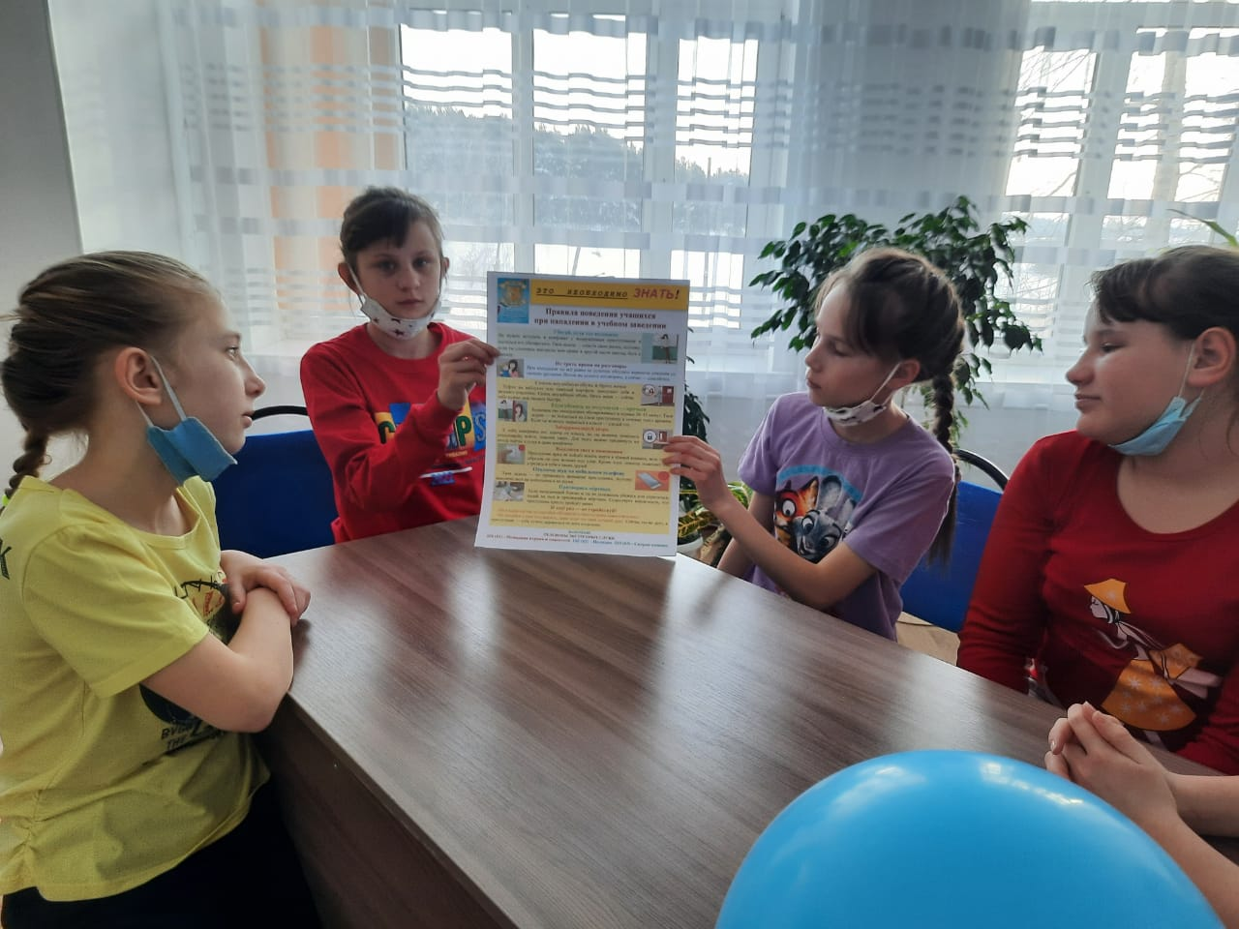
10. Захват заложников в школе №1 города Беслан 1- сентября 2004года, (погибло 335 человек, ранено более 1000, большинство пострадавших – дети).

С сожалением приходится признать: мы живем в век терроризма. И мы, как никогда, должны быть одним целым, как единый кулак. Мы должны все объединиться, должны быть солидарны, понимать друг друга, прощать друг друга, быть терпимыми друг к другу. Идти по жизни вместе, а не как лебедь, рак и щука. Должны быть сплочены и в мыслях, и в деле. Ведь в единстве - сила. И тогда, как мне кажется, никакого терроризма не будет в мире.
И сегодня каждый человек, и взрослый, и ребенок должен знать сущность терроризма, его истоки и возможные способы защиты от него.
Ребята, а как вы думаете, какова цель действий террористов?
- изменение политического режима и общественного устройства страны; подрыв демократических преобразований или их затруднение;
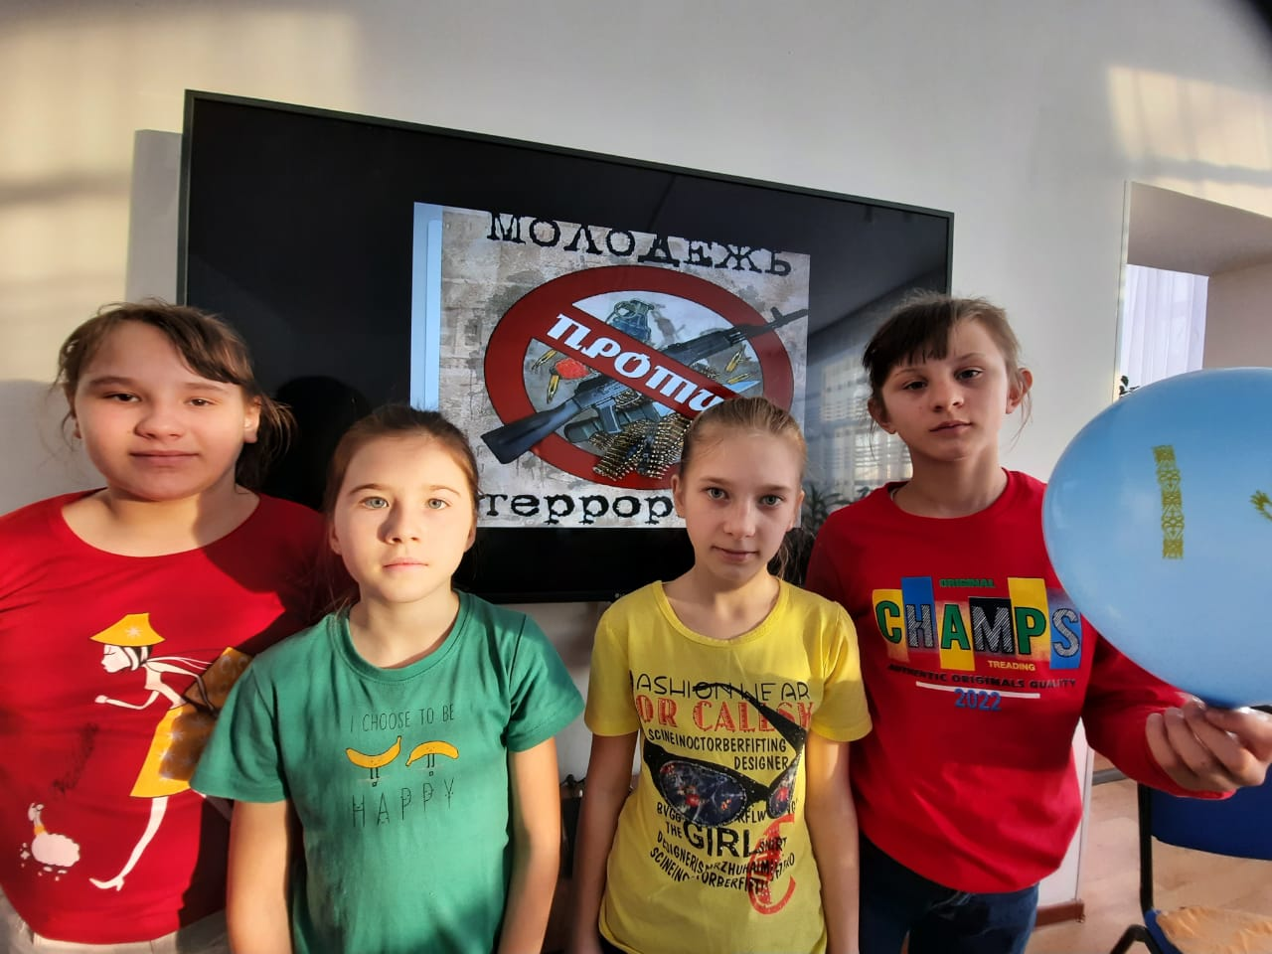
- подрыв авторитета власти и веры населения в ее способность защитить его законные права и интересы;
- получение материальных средств для продолжения деятельности их террористической организации,
- освобождение отдельных отбывающих наказание террористов и т.д.
- Вы правы, ребята. Обратите внимание на экран: здесь перечислены цели террористических организаций.
Слайд.
Террористические акты приносят массовые человеческие жертвы; разрушают материальные и духовные ценности, не поддающиеся восстановлению; сеют вражду между государствами и народами; провоцируют войны.
Терроризм может превратить в жертву всё общество!
Террористы называют себя борцами за справедливость, но это бессовестная ложь. Не за истину они воюют с беззащитными людьми, а за деньги. А девчонки-самоубийцы, которые становятся «живыми бомбами» - обманутые жертвы этих преступников, часто идут на смерть не по своей воле, а в результате зомбирования.
Творческое задание:
Старшее звено: составление памятки как жить в мире и не попасть под влияние.

